Существует несколько способов записи в первый класс. С 1 апреля 2022 года стартует подача заявлений в электронном виде с помощью портала Госуслуг или портала муниципальных услуг uslugi.vsopen.ru
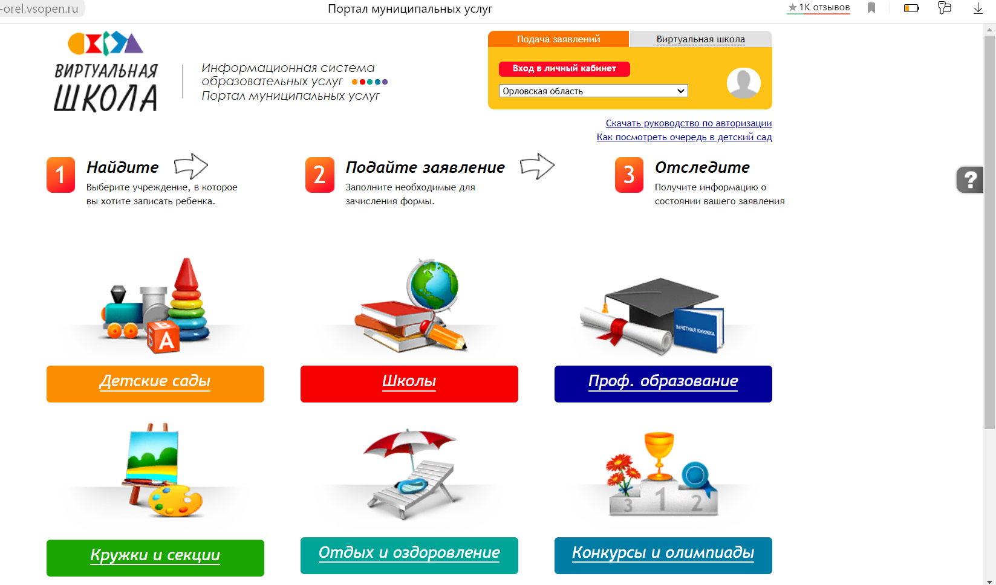
Для того чтобы подать заявление в первый класс через портал муниципальных услуг, необходимо убедиться в том, что у Вас есть подтверждённая учётная запись в личном кабинете Госуслуг с внесённым и подтверждённым адресом электронной почты, телефоном и СНИЛС.
Затем нужно перейти на сайт «Школа-всем.рф», войти в правый блок «Портал муниципальных услуг» через ЕСИА, выбрать раздел «Школы» и ввести в поисковую строку номер или первые буквы названия школы.

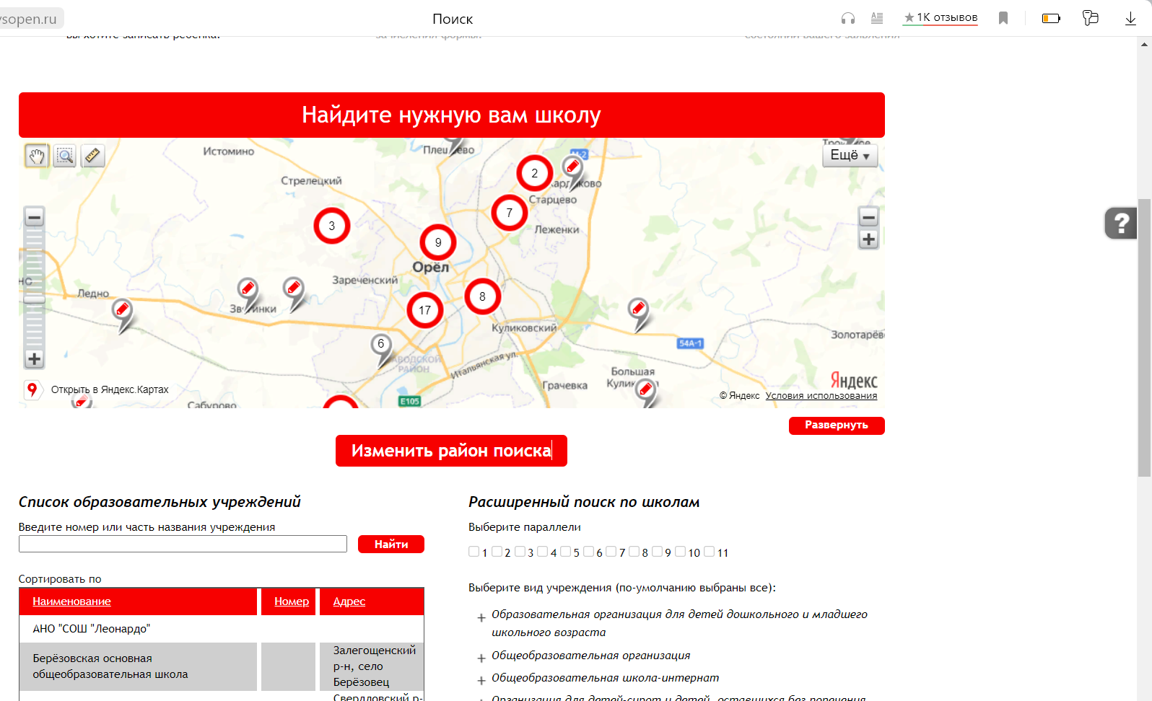

На главной странице учреждения нажать на кнопку «Подать заявление» и заполнить необходимые данные. Обратите внимание на то, что введены должны быть корректные контактные данные, чтобы оператор, обрабатывающий Ваше заявление, мог с Вами связаться, и Вам приходили оповещения об изменении статуса заявления на электронную почту.

